S3000 Jal.- + Schaltuhr BTSystem 55 Grau m

Gira

Eigenschaften

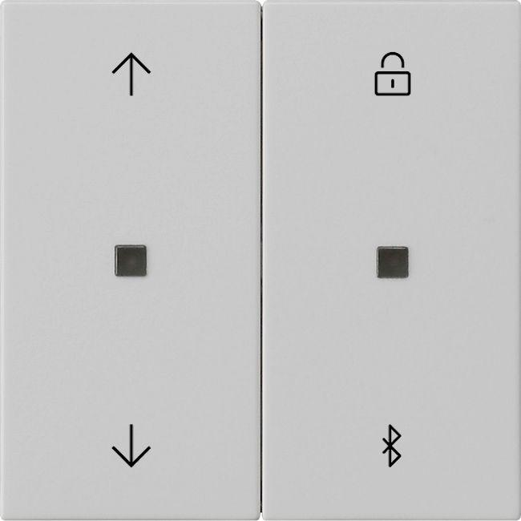

GTIN:

4010337087250

HAN:

5367015

Farbton

grau

Oberfläche

matt

Werkstoff

Kunststoff

Anzahl der Tasten

2,00

Werkstoffgüte

Thermoplast

Anzahl der Betätigungspunkte

4,00

Farbausprägung

Grau m